# Hypervisor

# 

A hypervisor, azaz Virtuális Gépkezelő (Virtual Machine Manager, VMM) a virtualizáció központi eleme.

A hypervisor olyan szoftver ami vezérli és létrehozza a gazdagépen a virtuális gépeket.

A hypervisor szétosztja a fizikai rendszer erőforrásait a virtuális gépek között.

Kétféle hypervisor van:

1-es típusú (natív) hypervisor – szervervirtualizációnál használják.

jellemzői:

* Közvetlenül a gazdagép hardverén fut,
* kezeli a rendszer erőforrásainak kiosztását

2-es típusú (hosztolt) hypervisor – kliens-oldali virtualizációnál használják. (Ez egy meglévő OS-en fut mint amit órán is csináltunk)

Hyper-V 2 példa: Windows Hyper-V, VMware Workstation.

Az 1-es típusú hypervisort általában adatközpontokban és felhőalapú számítástechnikában használnak.

. Hyper-V 1 példa: VMware vSphere / ESXi, Xen és az Oracle VM Server.

Hyper-V 2 együttműködik a gazdagéppel, több virtuális gép készítése és kezelése érdekében.

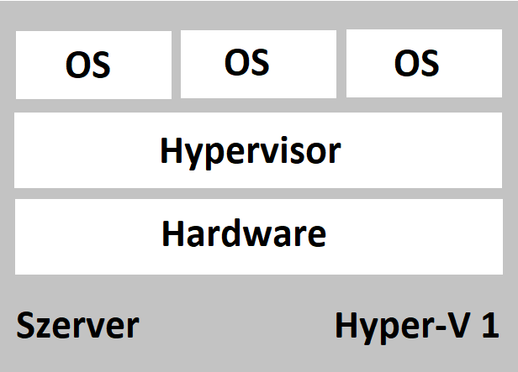

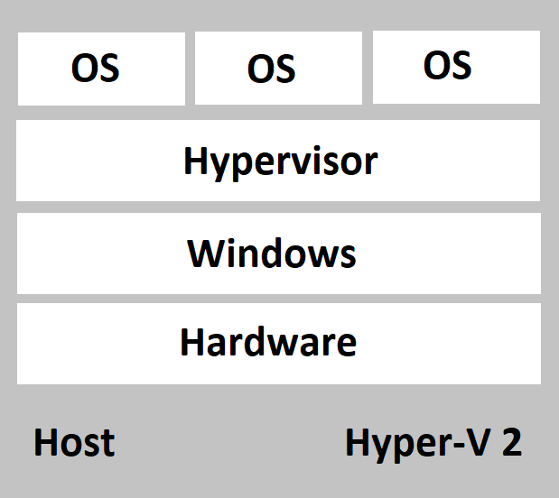

# A virtuális gépek követelményei

# A virtualizációnak nagy a hardverkövetelménye mert minden gépnek saját erőforrásokat kell kapnia.

Virtuális gépek szükségletei:

- Processzortámogatás

- Elegendő Memória

-Tárhely

- Hálózati igények – A hálózati csatlakozási követelmények a virtuális gép típusától függőek.

# Kliens-oldali virtualizáció

Számos szervezet a szervervirtualizációt használ és emellett kliens-oldali virtualizációt is használnak arra, hogy lehetővé tegyék, hogy a speciális igényekkel rendelkező felhasználók virtuális gépeket futtassanak a helyi számítógépükön.

A kliens-oldali virtualizáció az informatikai személyzet, az IT-támogatást nyújtók, IT oktatásban részesülők, a szoftverfejlesztők és a tesztelők számára hasznos.

Erőforrásokat biztosít a felhasználók számára új operációs rendszerek, szoftverek teszteléséhez vagy régebbi szoftverek futtatásához.

Arra is használható, hogy egy elkülönített, biztonságos, izolált környezetet hozzon létre egy gyanús fájl megnyitásához vagy futtatásához.

# Szervervirtualizáció

A szervervirtualizáció kihasználja a tétlen erőforrásokat, hogy csökkentse a felhasználóknak nyújtott szolgáltatásokhoz szükséges kiszolgálók számát.

A számítógépes erőforrások és a különféle virtuális gépek kezelésére egy speciális programot (hypervisor) használnak. Ez a virtuális gépek számára hozzáférést biztosít a fizikai gép összes hardveréhez, például CPU-khoz, memóriához, lemezvezérlőkhöz és hálózati kártyákhoz (NIC). A virtuális gépek mindegyike teljes és különálló operációs rendszert futtat.

A virtualizációval a vállalkozások csökkenthetik a kiszolgálók számát.